**Krajská hygienická stanice Jihočeského kraje**

***se sídlem v Českých Budějovicích***

**___________________________________________________________________________**

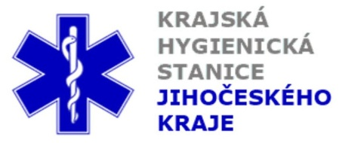

**Aktuální situace výskytu COVID-19 v Jihočeském kraji**

**Údaje 19. 10. 2020 k 18. hod.**

Celkový počet potvrzených případů nákazy 8 307 (denní přírůstek +173)

Celkový počet osob indikovaných k testování 62 716

Počet testovaných vzorků za 24 hod. 310

Počet testů samoplátců (kumulativně od 29. 3. 2020) 8 537 (denní přírůstek 0)

Počet karantén (aktuálně) 1 062

Celkový počet uzdravených: 3 103 (denní přírůstek +190)

Celkový počet úmrtí v souvislosti s COVID-19 53 (denní přírůstek +3)

Aktuální počet osob s onemocněním COVID‑19

(bez vyléčených a úmrtí) 5 151

**Pozitivní případy v regionu po okresech (kumulativně):**

|  |  |  |  |  |  |
| --- | --- | --- | --- | --- | --- |
|  | Okres | pozitivní* | vyléčení* | zemřelí* | aktivní |
|  | České Budějovice | 2 953 | 1 031 | 19 | 1 903 |
|  | Český Krumlov | 580 | 236 | 4 | 340 |
|  | Jindřichův Hradec | 832 | 240 | 5 | 587 |
|  | Písek | 958 | 348 | 4 | 606 |
|  | Prachatice | 605 | 262 | 6 | 337 |
|  | Strakonice | 780 | 316 | 6 | 458 |
|  | Tábor | 1 599 | 670 | 9 | 920 |
|  | Celkový součet | 8 307 | 3 103 | 53 | 5 151 |

*\*kumulativní počet případů za rok 2020 Zdroj: ISIN*

*\*\*administrativní a statistický přesun případu do jiného kraje*

**Nemocní podle pohlaví (kumulativně):**

Ženy 4 153

Muži 4 154

**Nemocní podle věku (kumulativně):**

do 04: 56

05-09: 168

10-14: 393

do 14: 617

15-19: 656

20-24: 608

15-24: 1 267

25-34: 1 166

35-44: 1 480

45-54: 1 659

55-64: 1 088

65-74: 554

75+: 476

65+ : 1 030